МУНИЦИПАЛЬНОЕ БЮДЖЕТНОЕ ОБЩЕОБРАЗОВАТЕЛЬНОЕ УЧРЕЖДЕНИЕ ШКОЛА № 127 ГОРОДСКОГО ОКРУГА ГОРОД УФА РЕСПУБЛИКИ БАШКОРТОСТАН

ПРОЕКТ
по направлению: география
Искусство и культура стран мира.
Тип проекта: творческий проект

Работа допущена к защите:  «____» ____________ 201__ г.  Работа защищена:  «____» ____________ 201__ г.  С решением:  «____________________»  Председатель комиссии  ______________________________  Члены комиссии:  ______________________________  ______________________________  ______________________________ |  | Автор проекта:  Вагина Анастасия  Класс: 11А  Руководитель:  Вяткина Надежда Андреевна,  учитель географии

ОГЛАВЛЕНИЕ
ВВЕДЕНИЕ …………………………………………………………………. с.3
I РАЗДЕЛ 1.(теоретический) Искусство и культура …………………….. с.4
- Что из себя представляет искусство на Западе ………………………….. с.5
- В странах Азии …………………………………………………………. с.10
- Взаимосвязь искусства и культуры ………………………………………. с.13
II РАЗДЕЛ 2.(практический) Искусство и культура стран мира ….…….. с.17
- Страны Европы …………………………………………………………… с.17
- Страны Америки ………………………………………………………….. с.24
- Страны Азии ……………………………………………………………… с.26
- Сравнение между странами мира ……………………………………...... с.29
ЗАКЛЮЧЕНИЕ ……………………………………………………….......... с.32
СПИСОК ЛИТЕРАТУРЫ …………………………………………………. с.33
ПРИЛОЖЕНИЯ

ВВЕДЕНИЕ

Тема проекта и её актуальность:
Искусство и культура стран мира. Искусство всегда вокруг нас, даже если мы этого не видим, и оно постоянно отражает нашу культуру, дополняет ее и делает краше. На протяжении уже нескольких тысяч лет оно помогает нам отслеживать культурные и исторические события, а ныне дает возможность запечатлеть какие-то особенные моменты из нашей жизни, позволяет расслабиться, настроиться на работу или просто почувствовать себя лучше. Поэтому искусство актуально и играет огромную роль в нашей повседневной жизни и культуре, является незыблемым достоянием человечества.
Объект: искусство и культура.
Предмет: искусство и культура в странах мира.
Цель проекта:
Рассмотреть роль искусства в жизни человека различных стран мира. Создать журнал «Стилистики изобразительного искусства», который будет содержать в себе стилистику одной из стран.
Задачи:
- Раскрыть понятие искусства и изучить этапы его развития;
- Определить какое влияние искусство оказывает на социум и какую роль оно играет в нашей повседневной жизни;
- Изучить взаимосвязь искусства и культуры;
- Рассмотреть искусство и культуру в разных странах мира;
- Сравнить страны и их искусство и выбрать стилистику одной из них для оформления журнала.

РАЗДЕЛ I
Искусство и культура.
Что из себя представляет искусство.
Искусство - это очень разнообразный спектр человеческой деятельности, связанной с созданием разнообразных произведений искусства, которые выражают творческое или техническое мастерство автора и предназначены для того, чтобы их ценили за красоту или эмоциональную силу. Визуальное искусство является самой древней задокументированной формой искусства. Оно включает в себя живопись, скульптуру, гравюру, фотографию и другие средства визуализации.
Искусство охарактеризовывается «мимезисом» (подражанием действительности), экспрессией, передачей эмоций или других качеств. Хотя определение того, что представляет собой искусство, оспаривается и со временем меняется, общие описания сосредоточены на идее творческого или технического мастерства, проистекающего из человеческой деятельности и творчества.
Изобразительное искусство часто рассматривается как взаимодействие различных принципов и элементов. Принципы искусства включают в себя стиль, канон и форму-содержание. Элементы включают текстуру, линию, форму, пространство, цвет и значение. Различные взаимодействия между элементами и принципами искусства помогают художникам организовывать чувственно приятные произведения искусства, а также дают зрителям рамки для анализа и обсуждения эстетических идей.
Эволюция искусства.
Первые рисунки появились еще десятки тысяч лет назад, когда древние люди использовали доступные методы и средства для изображения на стенах пещер различных животных. С тех пор возникло огромное множество художественных течений, каждое из которых имело свои собственные отличительные стили и характеристики, отражающие политические и социальные влияния периода, в котором они возникли. Все эти течения оставили свой след в истории.
На Западе:
Искусство эпохи Возрождения (1400-1600 гг.)
Ранний Ренессанс был периодом художественного развития Италии, когда искусство откололось от жестких византийских и готических традиций, чтобы выработать более натуралистический подход к рисунку
Маньеризм (1527-1580 гг.)
Маньеризм возник как ответ на гармоничный классицизм и идеализированный натурализм высокого искусства эпохи Возрождения, практикуемого Леонардо да Винчи, Микеланджело и Рафаэлем. В творчестве последователей маньеризма одержимость стилем и техникой фигуральной композиции часто перевешивала важность и значение изображаемого предмета.
Барокко (1600-1750 гг.)
Барокко было ответом против искусственной стилизации маньеризма. Оно распространилось по всей Европе в 17 веке.
Искусство барокко определяется реалистическими сюжетами, которые изображают зрелищное сюжеты, часто служившие пропагандой Церкви или государства, оживлялись персонажами в современной одежде, натуралистической живописью выдающейся виртуозности, драматическим освещением (действие и порождают сильные эмоции. Религиозные, мистические и исторические светотенью) и смелыми асимметричными и диагональными композициями.
Рококо (1699-1780 гг.)
Как маньеризм был стилистической реакцией на искусство эпохи Возрождения, так и рококо было ответом на реализм барокко. В то время как некоторые авторитеты считают рококо утонченным, элегантным и аллегорическим стилем, другие оценивают его как напыщенный, снисходительный и претенциозный.
Неоклассицизм (1750-1850 гг.)
Неоклассицизм был ответом против помпезности рококо. Это была эпоха Просвещения, и политическая, социальная и культурная революции витали в воздухе. Художникам требовалось серьезное искусство для серьезных времен, и они снова обратились к искусству античности как к своей модели. Вдохновленный археологическими открытиями в Геркулануме и Помпеях, неоклассицизм обладал исторической точностью, которой не хватало более ранним классическим произведениям. Исторические сцены героизма и добродетели использовались в качестве патриотической пропаганды или аллегорий на современные обстоятельства.
Романтизм (1780-1850 гг.)
Романтизм набрал силу как художественное движение во Франции и Великобритании в первые десятилетия 19 века и процветал до середины века. Со своим акцентом на воображение и эмоции, романтизм возник как ответ на разочарование в просвещенческих ценностях разума и порядка после Французской революции 1789 года.
Реализм (1848-1900 гг.)
Реализм был французским стилем живописи, который фокусировался на повседневной действительности. Художники-реалисты искали объективную истину, отражающую социальные реалии обычного человека в его естественной среде.
Импрессионизм (1865-1885 гг.)
Импрессионизм – красочный стиль живописи во Франции конца 19 века. Импрессионисты искали более точный способ анализа эффектов цвета и света в природе. Они стремились запечатлеть атмосферу определенного времени суток или влияние различных погодных условий, часто работали на открытом воздухе и наносили свои краски маленькими яркими мазками, из-за чего приходилось жертвовать большей частью контуров и деталей изображаемого предмета. Импрессионизм отказался от общепринятого представления о том, что тень предмета складывается из его цвета с добавлением коричневого или черного. Вместо этого импрессионисты обогатили свою цветовую палитру, создав идею о том, что тень на картине разбивается черточками своего дополнительного цвета.
Постимпрессионизм (1885-1910 гг.)
Постимпрессионизм не был настоящим стилем живописи. Это было коллективное название, данное работам нескольких независимых художников в конце 19-го века. Постимпрессионисты восстали против ограничений импрессионизма, чтобы разработать целый ряд личных стилей, которые повлияли на развитие искусства в 20 веке.
Фовизм (1900-1935 гг.)
Фовизм был разработан во Франции в начале 20-го века Анри Матиссом и Андре Дереном. Художники, относящиеся к этому направлению, полагали, что цвет должен использоваться на самом высоком уровне, чтобы выразить чувства автора об изображенном предмете, а не просто описать, как он выглядит. Картины фовистов имеют две основные характеристики: чрезвычайно упрощенный рисунок и сильно преувеличенный цвет.
Экспрессионизм (1905-1920 гг.)
Экспрессионизм - это художественный стиль, в котором художник стремится изобразить не объективную реальность, а субъективные эмоции и реакции, которые вызывают в человеке изображенные предметы и события. Художник достигает этой цели через искажение, преувеличение, примитивизм и фантазию, а также через яркое, резкое, насильственное или динамичное применение формальных элементов. В более широком смысле экспрессионизм является одним из основных течений искусства конца 19 века, начала 20.
Кубизм (1907-1914 гг.)
Кубизм был изобретен в 1907 году в Париже Пабло Пикассо и Жоржем Браком. Это был первый абстрактный стиль современного искусства. Кубистические картины игнорируют традиции перспективного рисунка и показывают предмет с множества ракурсов одновременно.
Дадаизм (1916-1922 гг.)
Дада или дадаизм не был таким стилем искусства, как фовизм или кубизм. Это была форма художественной анархии, порожденная отвращением к общественным, политическим и культурным установкам того времени.
Дадаизм стремился уничтожить художественные ценности прошлого. Его основная цель состояла в том, чтобы создать атмосферу, в которой искусство не было бы парализовано коррумпированными традициями установленного порядка. Оружием дада в войне против художественных установок были конфронтация и провокация.
Сюрреализм (1916-1950 гг.)
Сюрреализм был позитивным ответом на негативизм дада. Цель сюрреализма, изложенная в Первом сюрреалистическом манифесте 1924 года, состояла в том, чтобы освободить воображение художника, подключившись к бессознательному разуму, чтобы открыть «высшую» реальность – «сюрреальность». Для достижения этой цели сюрреалисты использовали образы сновидений, эффекты объединения несвязанных образов и технику "чистого психического автоматизма", спонтанной формы рисования без сознательного контроля ума.
Абстрактный экспрессионизм (1940-1950-е гг.)
Абстрактный экспрессионизм был первым американским художественным стилем, оказавшим влияние на весь мир. Он опирался на «духовный» подход, «автоматизм» сюрреалистов и ряд драматических приемов живописи.
Абстрактный экспрессионизм был также известен как "Живопись действия", название которого подразумевало, что физический акт живописи был так же важен, как и сам результат.
Оп-арт (1950-е-1960-е гг.)
Оп-арт - это сокращение от "оптического искусства". Это был абстрактный стиль, возникший в 1960-х годах на основе иллюзионистических эффектов линии, формы, рисунка и цвета.
Оп-художники играют с восприятием зрителя, разрушая плоскость изображения неоднозначными формами, меняющимися тонами и динамичными цветовыми отношениями. Хотя изображения оп-арта статичны, они создают иллюзию движения с помощью перцептивных трюков, которые создают неустойчивую поверхность изображения.
Поп-арт (1950-е-1960-е гг.)
Поп-арт был художественным движением, которое характеризовалось чувством оптимизма во время послевоенного потребительского бума 1950-х и 60-х годов. Это совпало с глобализацией поп-музыки и молодежной культуры, олицетворенной Элвисом и Битлз.
Поп-арт включал в себя различные стили живописи и скульптуры из разных стран, но что их всех объединяло, так это интерес к массовой культуре.
Это движение рассматривалось как противоядие от интроспекции абстрактного экспрессионизма.
Минимализм (1960-1970-е гг.)
Минимализм был не только ответом на эмоционально заряженные приемы абстрактного экспрессионизма, но и дальнейшим усовершенствованием чистой абстракции. Это была попытка раскрыть сущность искусства, сведя элементы произведения к основным соображениям формы, поверхности и материалов.
Минималистское искусство использовало жесткие формы и геометрические сетчатые структуры. Цвет просто использовался для определения пространства или поверхности.
Концептуальное искусство (1960-1970-е гг.)
Концептуальное искусство возникло как художественное движение в 1960-х годах, критикующее ранее господствовавшее модернистское движение и его ориентацию на эстетику. Этот термин обычно используется для обозначения искусства с середины 1960-х до середины 1970-х годов. В концептуализме идея или концепция, стоящая за произведением искусства, стала более важной, чем фактическое техническое мастерство или эстетика. Художники-концептуалисты использовали те материалы и формы, которые были наиболее подходящими для воплощения их идей. Это привело к появлению совершенно разных типов произведений искусства, которые могли выглядеть почти как что угодно - от перформанса до письма.
В странах Азии:
География Южной, Юго-Восточной и Восточной Азии варьируется от тропических джунглей до ледяных вершин, от пышных пастбищ до засушливых пустынь. Культуры, языки и идеологии этого обширного региона, в котором сейчас проживает более половины населения мира, столь же разнообразны.
Культуры Азии до сих пор сохраняют отчетливые черты, на развитие которых ушли столетия. Влияния и идеи из других источников были приняты, поглощены, изменены, иногда отвергнуты, создавая семьи культур, которые, будучи родственными, являются богато отличительными.
Как и на Западе, религиозные верования вдохновили множество авторов. Такие религии, как индуизм, буддизм и ислам, распространились по всей Азии, вкладывая определенные закономерности в изображение тех или иных образов. Буддийские текста, например, утверждают, какими должны быть относительные пропорции фигуры Будды. Однако, каждая фигура все таки отличается от другой - китайского Будду не спутаешь с тайским Буддой. Покровительство и предпочтения монахов, придворных и преданных привели к созданию захватывающих дух, но стилистически различных храмов, скульптур и ритуальных объектов по всей Азии.
Текст сформировал искусство Азии. Несмотря на то, что искусство письма - каллиграфия - утрачено в основных западных традициях, оно все еще высоко ценится. Различные письменности, от древнего санскрита до современного «чинглиша», ценились как за их эстетическое выражение, так и за их содержание.
Уважение к мастерству и ремесленничеству сохранялось в различных азиатских культурах. Спектр материалов, используемых в Азии, огромен, и многие выбираются ввиду давних художественных традиций. Некоторые из них, как правило, ассоциируются с искусством конкретных стран, потому что в создании изделий из них или с ними были достигнуты необычайные высоты мастерства: работу с камнем относят к Индии; нефрит и фарфор - к Китаю; лак - к Японии; текстиль - к Индонезии.
Текстиль - это то, в чем Азия особенно преуспела, а потому имела долгую историю экспорта на Запад. В текстиле среди азиатских стран также различаются вкусы и предпочтения: императоры Великих Моголов предпочитали роскошные парчи, в Индонезии делали икаты, шелка носила китайская элита, а Индия экспортировала хлопок.
На Западе художественные ценности были сформированы эпохой Возрождения, которая поставила изобразительное искусство - живопись, скульптуру и архитектуру - выше других искусств, таких как декоративное и дизайн. В азиатских культурах такие иерархии неуместны, что является одной из причин, по которой азиатские галереи в музеях демонстрируют объекты многих видов и из самых разных материалов. В традиционном Китае принцип «ци» определил художественные достоинства пейзажной живописи, в то время как в Японии наследие создала эстетика чайных мастеров, а в Индии теория «расы» была мерой художественных достоинств.
Если с 1800-х годов молодые азиатские художники экспериментировали с западными художественными условностями, то теперь они возвращаются к своим собственным традициям и сочетают элементы Востока и Запада.
Влияние искусства на социум.
Изобразительное искусство влияет на общество, изменяя мнения людей, прививая ценности и транслируя опыт через пространство и время. Оно влияет на фундаментальное самоощущение.
Искусство как хранилище коллективной памяти.
Живопись, скульптура и другие виды искусства часто считаются хранилищем коллективной памяти общества. Искусство сохраняет то, чего не могут сохранить исторические записи: состояние общества в определенном месте и в определенное время.
Искусство часто является средством культурных изменений.
Искусство может дать голос политически или социально бесправным людям. Картины, фильмы и скульптуры могут пробудить эмоции, вдохновить ущемленных сплотиться для перемен. Влияние, которое искусство оказывает на общество, исходит из реакции индивида на произведение, силы, присущей произведению, и факторов окружающей среды, окружающих произведение.
Искусство оказывает утилитарное влияние на общество.
Существует очевидная положительная корреляция между оценками школьников и их вовлеченностью в театральную или музыкальную деятельность. Кроме того, искусство объединяет людей и дает им возможность быть частью сообщества. Оно обеспечивает социальную связь с другими.
Искусство и личность.
Как отмечает «Национальная ассоциация художественного образования», искусство полезно художнику как отдушина от работы. Искусство также воспитывает человеческую потребность в самовыражении и самореализации.
Искусство и экономика.
Искусство также экономически жизнеспособно. В создании, управлении и распространении искусства заняты многие. Кроме того, экономика, привлекающая большую долю творческих личностей, как правило, сильнее. Все это потому, что искусство лежит в основе многих экономических механизмов, таких как рестораны и архитектура. Поскольку искусство является такой жизненно важной частью повседневной жизни, существует множество профессий, которые непосредственно имеют дело с искусством и творческими занятиями.
Взаимосвязь искусства и культуры.
Культура - это термин, который относится к большому и разнообразному набору, в основном, нематериальных аспектов социальной жизни. Согласно словам социологов, культура состоит из ценностей, верований, систем языка, общения и практик, которые люди разделяют между собой и которые могут быть использованы для определения их как коллектива. Культура также включает в себя материальные объекты, общие для данной группы или общества.
Сходства между искусством и культурой:
- Искусство и культура служат частью основы для формирования ценностей, которые мы имеем сегодня;
- Искусство и культура - это формы выражения, которые существовали с доисторических времен в виде наскальных рисунков и сообществ;
- Искусство - это один из аспектов культуры. Это определенный творческий подход к созданию объектов или концепций;
- И понятие искусства, и понятие культуры дают чувство общности, принадлежности и самопринятия;
- Искусство и культура могут напрямую подключаться к сердцам и телам людей, позволяя им менять свое мышление более глубоким образом, чем другие формы общения.
Разница между искусством и культурой:
- Искусство - это широкий спектр индивидуальной деятельности по созданию визуальных, слуховых или исполнительских произведений;
Культура - это обобщающий термин, который охватывает социальное поведение и нормы, существующие в человеческих обществах;
- Искусство может быть выражено через различные средства, включая живопись, скульптуру, ткачество и т. д.;
Наряду с искусством, культура может быть представлена и выражена поведением, одеждой и традициями;
- Люди учатся искусству, подражая прошлым работам или видоизменяя их;
Люди приобретают культуру через социализацию, о чем свидетельствует разнообразие культур в разных обществах.
Влияет ли культура на искусство, или искусство на культуру?
Искусство и культура - это не черно-белые понятия; нельзя сказать, что одно абсолютно влияет на другое.
Но во многих случаях они действительно в той или иной степени влияют друг на друга. Например, искусство отражает культуру в том смысле, что общество и окружающая среда, в которых было создано то или иное произведение искусства, могли повлиять на место и причину его создания. Оно также может показать экономическое положение этой нации в зависимости от тематики и материалов, используемых для его изготовления. С другой стороны, культура отражает искусство, потому что искусство может действовать как катализатор.
Значение искусства в повседневной жизни человека.
Мы можем этого не замечать, но искусство всегда вокруг нас. Оно сопровождало человека еще с незапамятных времен, и это огромная часть общественной культуры, которая формирует наши идеи и дает более глубокое понимание эмоций, самосознание и многое другое.
Искусство в интерьере дома.
Картина, висящая на стене, фотография в рамке, основная планировка и дизайн дома - все это искусство. Оно предназначено не только для того, чтобы на него можно было смотреть и восхищаться. Многое в искусстве функционально, особенно когда речь идет о наших домах. Все, начиная от узорчатого одеяла до старинного серванта, можно считать формой искусства. Человеческий мозг просто приучен думать, что подобные предметы не являются искусством, когда они предназначены исключительно для украшения.
Искусство и музыка.
Музыка, как и искусство, является универсальным языком, и ее значение в повседневной жизни неоспоримо. Каждый день мы слышим музыку в телевизионных шоу, рекламе, радио и других средствах массовой информации. Песни и музыка, точно как и искусство, могут сделать жизнь счастливей и оказать огромное влияние на наше настроение.
Все это положительно влияет на перспективы людей, помогает повысить производительность, мотивацию и решимость. Точно так же в стрессовых ситуациях многие люди расслабляются под успокаивающие мелодии или звуки.
Специфика искусства.
Искусство может дать людям эмоции, которые смогут поднять их дух и сделать их более энергичными, чем когда-либо. Одной из наиболее распространенных тенденций в индустрии туризма является «искусство гостеприимства», которое использует искусство, чтобы завлекать гостей. Корпоративное искусство вдохновляет работников и повышает производительность труда. Искусство, используемое в оформлении больниц, является одним из способов помощи пациентам в выздоровлении, а их семье и медицинским работникам помогает восстановить самообладание и оставаться спокойными.
Искусство окружает нас повсюду, осознаем мы этого или нет. Искусство, которым мы окружены, будь то живопись, музыка или даже видео, может оказать огромное влияние на наше настроение и эмоции, и именно поэтому оно так важно для нас.
Искусство также может сделать наше окружение более красочным. Таким образом места, которые мы посещаем и в которых проводим время, становятся более интересными. Через искусство мы получаем лучшее понимание культуры, истории и традиций, а также помогаем людям в настоящем строить лучшую и более полную жизнь.
Проявление искусства и культуры в разных странах мира.
Культуры разных стран могут быть похожи между собой. Территории, расположенные в одном и том же климатическом поясе, получают примерно равное количество осадков и засушливых дней, из чего следует, что все они будут выращивать похожие виды культурных растений и производить аналогичные продукты. Культуры также могут быть сходными между собой, если они верят в единого Бога. Однако, даже если страны развиваются в одном и том же климате и верят в одного Бога, они все еще могут быть разными. Так, например, многие культуры европейских стран, несмотря на одну и ту же веру и близкое друг к другу расположение, имеют разные языки, обычаи и традиции, праздники, манеру одеваться, брачные ритуалы и диеты. Точно также и две культуры, имеющие сходство языка, могут быть разными.
Так как искусство тесно связанно с культурой, то, в зависимости от страны и культуры в ней, оно также может проявлять себя по-разному.

РАЗДЕЛ II.
Искусство и культура стран мира.
В этом разделе мы будем рассматривать искусство и культуру в конкретных случаях, взяв для анализа различные страны мира с богатой художественной историей. Каждая из них будет рассматриваться по следующим критериям:
- История развития искусства в данной стране;
- Культура данной страны;
- Современное искусство в данной стране.
Возьмем для рассмотрения такие страны, как:
- Швеция;
- Россия;
- Франция;
- США;
- Мексика;
- Германия;
- Китай;
- Англия;
- Япония.
Как уже говорилось ранее в первом разделе, культуры близлежащих стран в той или иной степени могут разделять между собой сходные черты, поэтому, для удобства, мы объединим их в группы по частям света: на Европу, Америку и Азию. Россию отнесем в Европу, т.к. большая часть населения живет именно в ее Европейской части.
Страны Европы:
Россия.
1. Около 988 года Россия обратилась из языческой религии в христианство, и ее художники вскоре стали создавать многочисленные иконы. Они распространены в восточно-православном христианстве и отличаются стилизованными портретами с уплощенной перспективой.
Религиозное искусство господствовало в России на протяжении многих веков и пресекало производство светских произведений. Однако некоторые художники сопротивлялись этому и делали работы с содержанием иконописного стиля, но с изображением нерелигиозных сюжетов. Все изменилось, когда царь Петр I начал программу «вестернизации» русской культуры, чтобы сделать ее более похожей на европейскую.
Господствующим стилем в Европе в то время был неоклассицизм, поэтому многие русские произведения 18 - 19 веков разделяют его черты. Российская академия художеств, основанная в середине 18 века, способствовала централизации русского искусства и выпуску художников, способных создавать произведения, соответствующие ожиданиям неоклассического искусства.
К 19 веку русским художникам стали надоедать строгие ориентиры и ограниченность тематики, диктуемые академическим и неоклассическим искусством. Группа художников, известных как "Передвижники", создавала произведения, изображающие более знакомые, исконно русские сюжеты, нежели те, что имитировали западные образцы.
На заре 20 века Россия претерпела серьезные изменения, включая революцию 1917 года, гражданскую войну и создание Советского Союза. Русское искусство откликнулось на эти бурные события, став более экспериментальным и авангардным, как и другие модернистские течения во всем мире.
2. В советское время почти все, включая фабричных рабочих и колхозников, регулярно посещали театр, концертный зал или оперный театр. Щедрые коммунистические субсидии, которые сделали возможным столь широкое культурное признание, в 1990-е годы иссякли, но и артисты, и театралы сейчас выходят из постсоветского спада и находят баланс между почитанием классики и испытанием новых художественных направлений.
3. Россия - невероятно богатый источник уникального современного искусства, которое можно найти в многочисленных музеях и галереях. Они не только демонстрируют работы известных людей, но и поддерживают начинающих художников, показывают разнообразные культурные особенности регионов России, простирающихся от Европы до Дальнего Востока.
Швеция.
1. Начало художественного творчества в Швеции прослеживается после ледникового периода. Петроглифы (вырезы в скале для создания рисунков, изображений или надписей) датируются 7000 годом до нашей эры, и Швеция претендует на некоторые из самых больших коллекций этого доисторического вида искусства.
С 200 года нашей эры по 1130 год создавалось огромное количество рунных камней. Оригинальный рунический камень - это поднятая скала, коренная порода или валун с надписью на нем. Надписи делались с использованием рунического алфавита.
Романский архитектурный стиль распространился по всей Европе с 1000 года нашей эры примерно до 13 века. Европа также была великим творцом готического искусства, и именно этот вид искусства очень часто использовался шведскими художниками со второй половины 13 века.
В конце 15 века картины, как правило, были посвящены религии (христианству). В период династии Васа, начиная с первой половины начала 1500-х годов, в моду вошли картины князей. Многие из этих портретов были созданы иностранными художниками.
С 17-го по начало 18-го века архитектура находилась под влиянием иностранных рабочих архитекторов, создававших впечатляющие особняки, замки и церкви.
В течение нескольких десятилетий, начиная с середины 19 века, в моду уже вошли картины с изображением природы.
Модернистское искусство, начавшееся с начала 1900-х годов, включало в себя более модернизированный стиль. Где-то с конца 1800-х до начала 1900-х годов наблюдался рост числа художников-женщин. После Второй мировой войны, для поддержки нараставшего со временем творческого таланта среди людей, были созданы художественные организации.
2. Одним из наиболее заметных аспектов шведской культуры является их уважение к окружающей среде. Они являются мировыми лидерами в области органического сельского хозяйства, переработки отходов и возобновляемых источников энергии.
Большая часть населения живет в маленьких сельских городках, и хотя крупные города многолюдны и современны, многие из них все еще имеют некоторую средневековую архитектуру и мощеные булыжником улицы.
Шведское общество основано на равенстве и индивидуализме. Шведы гордятся своей нацией и ее достижениями.
3. Современные идеи передаются шведскими художниками различными способами. Соблюдая тенденции современного искусства, талантливые люди из Швеции обычно стремятся вдохновить людей на изменения в обществе, комментируя социальные сдвиги и ценности через живопись, скульптуру, текстильное искусство и крупномасштабные инсталляции.
Франция.
1. От искусства раннего средневековья во Франции почти ничего не осталось, большая часть ее исторического искусства и архитектуры датируется прошлым тысячелетием.
Начиная с 11 века темп художественных изменений во Франции ускорился. Романский стиль в архитектуре и византийский стиль в живописи были вытеснены новым международным готическим стилем. Затем наступила эпоха Возрождения, которая началась в Италии, но расцвела во Франции только в пятнадцатом веке.
В 19 веке Франция вновь стала мировым лидером в изобразительном искусстве, а Париж начал рассматриваться как мировая столица искусства. Именно здесь зародилось современное европейское творчество. В то время как пейзажное искусство и романтизм в литературе начали раньше развиваться в Англии, именно во Франции художественный романтизм приобрел наибольшую силу, что привело к переосмыслению целей искусства, освобождению от новых запретов. Из этого возник импрессионизм и более современные течения.
2. Большинство людей ассоциируют французскую культуру с Парижем, который является центром моды, кухни, искусства и архитектуры, но жизнь за пределами столицы очень разная и варьируется в зависимости от региона.
Исторически французская культура находилась под влиянием кельтской и галло-римской культур, а также франков, германского племени. Франция первоначально определялась как западная область Германии, известная как Рейнланд, но позже она стала относиться к территории, которая была известна как Галлия в железном веке и римскую эпоху.
3. Искусство является одной из главных достопримечательностей Франции как туристического направления. Люди приезжают со всего мира, чтобы полюбоваться музеями и художественными галереями Франции, ее потрясающей средневековой архитектурой, великими замками эпохи Возрождения, художественным и культурным наследием в целом.
Германия.
1. Германия имеет богатые традиции в изобразительном искусстве. Правление Карла Великого в эпохе средневековья познакомило немецких художников с римским искусством. Картины и скульптуры, часто создаваемые в готическом стиле, обычно предназначались для украшения церквей.
В 15 веке создание дизайнов для алтарей, сочетавших в себе искусство живописи, скульптуры и архитектуры, стало популярным занятием, а развитие книгопечатания привело к созданию гравировки дерева.
В конце 15-го и 16-го веков появилось поколение немецких художников, которое работало в стиле итальянской эпохи Возрождения; их работы представляли собой золотой век в немецком искусстве. В эту эпоху протестантская реформация 1520-х годов привела к исчезновению некоторых видов искусства, считавшихся идолопоклонническими, и привела к появлению более светской тематики
Последующие поколения художников исследовали французские и итальянские вариации барокко и рококо. Немецкое искусство не развивало определенного национального характера до середины 18 века, когда установился устойчивый неоклассицизм. На рубеже 19 века расцвел романтизм.
К концу 19-го века художники начали формировать группы, которые отделились от консервативных учений и выставочных возможностей академий. Тем не менее, неоклассический стиль доминировал до конца 19-го века, когда сформировались сепаратистские группы.
После Второй мировой войны немецкое искусство изо всех сил пыталось восстановить чувство направления, вызванное эмиграцией многих важных немецких художников во Францию или Соединенные Штаты. В Восточной Германии господствовала форма социалистического реализма. Однако в Западной Германии многие художники экспериментировали с авангардными течениями, такими как абстрактный экспрессионизм, поп-арт, минимализм и оп-арт.
2. Культура Германии включает в себя философию, музыку, литературу, кино, язык, искусство, архитектуру, кухню, дизайн, спорт и религию. Германия хорошо известна своими культурными праздниками, такими как «Октоберфест», рождественскими обычаями и 38 объектами Всемирного наследия ЮНЕСКО. Несмотря на то, что Германия считается одной из самых уважаемых стран в мире, ее имидж был серьезно подорван в глазах всего мира после Второй мировой войны
3. На сегодняшний день в Германии более 600 художественных музеев, выставляющих современное изобразительное искусство. Решающую роль играют также общественные и частные выставочные залы или выставочные площадки, которые, в отличие от музеев, не имеют собственных коллекций.
Около 300 художественных ассоциаций по всей Германии также предлагают форумы для искусства; они финансируются за счет членских взносов и муниципальной культурной поддержки.
Англия.
1. История живописи в Англии тесно связана с традициями европейской. Короли и королевы, в большинстве случаев, заказывали портреты у немецких, голландских и фламандских художников.
В 18 и 19 веках молодые представители английских высших классов расширили свои знания, совершив Грандиозное турне по континентальной Европе. Они столкнулись с высочайшим уровнем художественных достижений, который повлиял на их вкусы как меценатов. Чтобы обеспечить столь же высокие стандарты в Англии, в 1769 году в Лондоне была основана Королевская академия. Ее первым директором был сэр Джошуа Рейнольдс, блестящий живописец портретов, а также влиятельный лектор и автор.
2. Английская литература, музыка, кино, искусство, театр, комедия, телевидение, философия, архитектура и образование являются важными аспектами ее культуры. Англия также занимает не последнее место в науке и технике. Спорт является важной частью культуры Англии; многие виды спорта возникли именно в этой стране, в том числе и футбол. Англия была названа «культурной сверхдержавой», а Лондон - мировой культурной столицей.
3. Английское искусство в современную эпоху характеризуется сочетанием авангардных экспериментов и приверженности традициям. Портретная и пейзажная живопись по-прежнему остаются самыми популярными видами искусства и выставляются в современных музеях и на выставочных площадках.
Страны Америки:
США.
1. До того, как европейцы колонизировали Северную Америку, богатые художественные традиции процветали среди многих коренных племен. Они использовали сложные геометрические узоры и абстрактные формы, которые символизировали предковые и мифологические истории. Предметы часто были утилитарными и, в то же время, наполненными ритуальным значением. Однако новоприбывшие колонисты в первую очередь рассматривали эти традиции как курьез, стремясь при этом к британским традициям изобразительного искусства и культурным ценностям. Индейские художники адаптировали новые материалы и методы, привезенные колонистами, включая цветочную вышивку, бисер и серебряное кузнечное дело.
Первое индейское художественное движение включало в себя более 25 художников-ирокезов, которые использовали живопись и гравюру, чтобы реалистично изобразить верования, историю, моду и образ жизни своего племени.
В начале 1900-х годов искусство коренных американцев стало получать национальное и международное внимание.
2. Соединенные Штаты Америки, благодаря своей большой территории и разнообразному наследию, имеют одну из самых сложных культурных идентичностей в мире. Миллионы иммигрантов со всего земного шара прибыли в Америку с тех пор, как европейцы открыли и колонизировали эту землю в 17-18 веках.
Смешение культур и этнических групп в Америке привело к тому, что страна стала известна как «плавильный котел». Будучи третьей по величине страной как по площади, так и по численности населения, размеры Америки позволили сформировать субкультуры внутри страны. Эти субкультуры часто являются географическими в результате моделей расселения неродных народов, а также погодных и ландшафтных различий.
Люди из каждого региона могут иметь разный образ жизни и культурные ценности.
3. Искусство было значительной частью культуры Соединенных Штатов еще с тех пор, как они провозгласили свою независимость в 1776 году. Старейший в стране художественный музей и художественная школа открылись в 1805 году в Филадельфии, штат Пенсильвания, и работают до сих пор. Независимо от того, происходили ли они из известных учебных заведений или развивались на основе экспериментов, такие художественные движения как поп-арт и абстрактный экспрессионизм были усилены работами американских художников.
Метрополитен-музей (Нью-Йорк), Национальная галерея искусств (Вашингтон) и Музей современного искусства (Нью-Йорк) входят в топ из 15 самых посещаемых художественных музеев и галерей мира, ежегодно принимая до шести миллионов посетителей (до начала пандемии).
Каждый год в США проходит множество значимых фестивалей и других художественных мероприятий. Они часто проводятся или финансируются многочисленными художественными музеями мирового класса, расположенными по всей стране.
Мексика.
1. Живопись существует в Мексике уже более двух тысяч лет. Во времена цивилизаций майя и ацтеков архитектура и скульптура играли особенно важную роль в жизни людей. Однако, живопись на керамике и в кодексах (старых «книгах», где письменностью являлись картинки, а не буквы) показывает, что эти общества наслаждались не только изваянием, но и рисованием.
Цвета в их творчестве использовались в качестве знаков. Например, желтый, цвет зерна, символизировал пищу, в то время как черный представлял собой оружие, а красный символизировал кровь.
Традиционно мексиканские художники рисовали прямо на стенах - такие настенные изображения известны как фрески.
После революции в 1910 году простой мексиканский народ вдохновлял художников на создание новых работ. Фрески с изображением шахтеров, фермеров и фабричных рабочих в это время стали очень популярны.
2. Мексика с ее богатой и разнообразной культурой входит в число самых посещаемых стран мира. Отражая смесь местных культур и испанского влияния, страна имеет отчетливые региональные обычаи, музыку и ремесла. Мексиканская гастрономия - еще один важный и любимый аспект ее самобытности, полный истории и творчества. Мексиканцы известны своей добротой к иностранцам, жизнерадостностью, любовью к семье и праздникам. Они страстно любят делиться своей культурой с другими, и, возможно, именно поэтому эта страна неизменно занимает место фаворита среди туристов по всему миру.
3. Мексиканское искусство яркое, красочное и происходит от древних традиций, которые веками поддерживались народом и передавались из поколения в поколение. Национальный музей антропологии в Мексике содержит огромное количество древних скульптур и прочих произведений искусства, раскрывающих быт мексиканского народа. В каждом штате также есть множество художественных музеев, демонстрирующих народное искусство на протяжении всей истории.
Страны Азии:
Китай.
1. На протяжении множества лет Китай развивал свою собственную, самодостаточную и высокоразвитую цивилизацию, которая отличалась удивительным сочетанием прогрессивных технологий, древнего искусства и культурного сознания.
Первоначальный центр китайской культуры находился вдоль Хуанхэ, великой Желтой реки, пересекающей Северо-Китайскую равнину.
Археологические находки - особенно из курганов зажиточных людей - указывают на то, что примерно с 3000 года до н. э. китайцы одомашнили тутовых шелкопрядов, уже имели прекрасно обработанные орудия труда и производили широкий спектр культурных объектов.
Впоследствии, в период 3000-100 гг. до н. э., китайские художники освоили многочисленные формы изобразительного искусства, в том числе: китайскую керамику; резьбу по нефриту и другие виды металлообработки и ювелирного искусства; бронзу; буддийскую скульптуру и светскую терракотовую скульптуру; китайскую живопись и каллиграфию; а также ремесла, такие как лакировка посуды. Помимо искусства, Китай имел свою историю научно-технических изобретений, многие из которых распространились по Европе.
Кроме того, к 1800 году до н. э. развитая китайская культура также разработала систему письма, которая до сих пор является основой современной китайской письменности.
2. Китай - самая густонаселенная страна в мире и занимает второе место по площади суши. Его культурное влияние ощущается во всем азиатском регионе и оказывает большое влияние на мир через искусство, науку, кухню, производство и торговлю.
Огромные географические и демографические размеры страны вмещают в себя множество различных этнических групп, каждая из которых имеет свои отличительные диалекты, обычаи и традиции.
3. У современных китайских художников есть свои особенности. Например, некоторые рисуют только фигуры дам, а некоторые только животных. В результате, чем больше они рисуют, тем лучше становятся их навыки в данной сфере.
Мир китайской живописи очень активен. «Китайская художественная галерея» и другие художественные галереи из года в год проводят индивидуальные или совместные выставки. В отличие от западной живописи маслом, традиционная китайская живопись привлекает зарубежных виртуозов и коллекционеров своей восточной художественной красотой.
Япония.
1. Первые образцы японского искусства были созданы в 17 и 18 веках в связи с буддизмом. В 9 веке, когда японцы начали освобождаться от культурного влияния Китая и развивать местные формы самовыражения, светское искусство приобрело все большее значение. До конца 15 века процветало как религиозное, так и светское искусство. После Онинской войны (1467-1477 гг.) Япония вступила в период политического, социального и экономического упадка, который длился более века. В государственной организации, возникшей под руководством сёгуната Токугава, организованная религия стала играть гораздо менее важную роль в жизни людей, а сохранившиеся искусства имели преимущественно светское выражение.
Живопись, практикуемая любителями и профессионалами, является предпочтительным художественным выражением в Японии. Даже сегодня, как и в древние времена, японцы пишут кистью, а не пером, и их знакомство с использованием этой техники сделало их особенно чувствительными к эстетическим ценностям живописи. С подъемом массовой культуры в период Эдо стиль ксилографии укие-э стал важным видом искусства, и его методы были усовершенствованы, чтобы производить красочные гравюры практически на любую тему. Японцы всегда считали, что скульптура была средством гораздо менее чутким к художественному выражению: использование скульптуры в Японии почти всегда было прерогативой религии, и ее использование ослабевало вместе с уменьшением значения традиционного буддизма.
Керамика, одна из лучших в мире, представляет собой первые известные артефакты японской культуры. В архитектуре японцы всегда четко выражали свое исконное предпочтение природным материалам и гармоничному взаимодействию внутреннего и внешнего пространства.
2. Японская культура многогранна и очень самобытна. Развитие технологий, принятие правительством демократических прав и демографический бум в стране привели к появлению нового образа жизни. Эти современные достижения часто кажутся несовместимыми с традиционными добродетелями японской культуры.
3. Современное искусство в Японии процветает. Некоторые произведения искусства находятся в музеях, а другие можно увидеть на периодически проводимых художественных фестивалях.
Схожести и различия между искусством выделенных групп.
Искусство в странах Америки, Европы и России.
Более современное искусство в Америке и Европе, в большинстве своем, схоже из-за истребления и смешения коренных народов с европейцами, расселившимися по всей территории материка и распространивших свои культурные ценности и взгляды. Точно также и искусство России со временем впитало в себя технику и стилистики из популярных европейских течений, так как она могла поддерживать постоянный контакт с Европой. Поэтому, чтобы упростить их дальнейшее сравнение со странами Азии, можно объединить страны Америки, Европы и Россию в одну общую группу - в группу стран Западного искусства. Однако, между европейским и американским искусством все же есть пара не столь значительных отличий, которые описываются ниже:
- Европейское искусство в первую очередь опирается и соотносится с нормами, вытекающими из ее исторических традиций, в то время как искусство в Америке отражает придуманные художником идеи и мысли;
- Европейская экономика и политическая система поддерживают искусство, предоставляя художникам право голоса и огромный спектр художественных движений, к которым они могут присоединится. Свободная торговля и ограниченное вмешательство правительства в культурное производство Америки рассматриваются художниками как возможность создания независимых произведений искусства, способных нести в массы абсолютно любые идеи.
Западное искусство и искусство в странах Азии.
- В прошлом цели западных художников были очень похожи на цели художников стран Азии; все они пытались изобразить жизнь согласно религиозному видению и тому, как его описывали провидцы.
- Азиатская живопись имеет ярко выраженный национальный характер и обращает внимание на выражение идей в своих картинах самым непосредственным и интуитивным образом. Западные художники часто отражают внутренние чувства через объективное изображение.
- Азиатские художники часто изображают природу, используя уникальный, творческий подход к изображению того, что они видят в ней. Это может исходить из даосского принципа гармонии с природой. Западная живопись имеет тенденцию быть более репрезентативной, используя форму, освещение и тени, чтобы создавать более точные изображения.
- Азиатские художники часто используют в своих произведениях динамичные перспективы, которые дают зрителю ощущение движения без реализма. Это может привести к тому, что картина будет выглядеть так, как будто она блуждает по ландшафту, а не остается в одной фиксированной точке. Западная перспектива, как правило, фиксируется, чтобы вызвать чувство реализма и точности. Это может сделать произведение менее динамичным, создавая более похожее на фотографию представление.
- Азиатское искусство не использует много мазков в процессе рисования, что позволяет произведению иметь более минималистичный внешний вид. Это также означает подчеркивание чувства и выражения за каждым мазком кисти. Западное искусство часто использует более технические мазки, чтобы точно передать свет и затенение объекта.
- Азиатские картины часто имеют неокрашенные области или пространства в негативе. Эти пространства считаются столь же важными для общей композиции, как и окрашенные части произведения, поскольку они оставляют много места для интерпретации. Западное искусство имеет тенденцию заполнять холст полностью.
Выбор стилистики.
Из всех рассмотренных групп наиболее привлекательной нам показалась группа стран Азии, а именно - Япония. Будучи долгое время оторванным от всего остального мира, искусство Японии прошло огромный путь в своем становлении, а потому имеет особые тенденции, стилистики и способы исполнения, не присущие другим странам.

ЗАКЛЮЧЕНИЕ
Искусство - одно из самых необходимых вещей в нашей жизни, которое тысячелетиями сопровождает нас, оказывает огромное влияние на развитие наших взглядов и личности. Через искусство можно узнать многое о прошлом человека, о культуре той или иной страны, об обычаях и традициях. Именно поэтому так важно не забывать о его роли, которая, к тому же, в наше время с появлением новых движений и способов самовыражения становится все обширнее.
Для того, чтобы выбрать стилистику, в которой должен был быть оформлен журнал, мы изучили все понятия, рассмотрели искусство и культуру в разных странах мира и остановились на стране с самой необычной и богатой историей искусства - Японии.
Цель данной работы - рассмотреть роль искусства в жизни человека различных стран мира и создание журнала «Стилистики изобразительного искусства», который мог бы использоваться в просветительской деятельности для ознакомления с искусством определенной страны от древности и до нашего времени.

СПИСОК ЛИТЕРАТУРЫ
Искусство: его суть, виды, жанры и история [Электронный ресурс]. - https://veryimportantlot.com/ru/news/blog/chto-takoe-iskusstvo
Классификация и характеристика основных видов искусства как феномена культуры [Электронный ресурс]. - https://superinf.ru
Стили и направления в изобразительном искусстве [Электронный ресурс]. - http://www.art-katalog.com/ru/article/122/2
Азиатское искусство: Китай, Индия, Япония, Юго-Восточная Азия [Электронный ресурс]. - https://gallerix.ru/pedia/ancient-art--asian/
Искусство и общество: виновато ли искусство в духовном кризисе общества? [Электронный ресурс]. - https://www.socionauki.ru/journal/articles/145252/
Значение искусства в жизни человека [Электронный ресурс]. - https://www.djelso.ru/interesno/100415-art-in-human-life
Русская культура [Электронный ресурс]. - https://www.advantour.com/rus/russia/culture.htm
Искусство Швеции [Электронный ресурс]. - http://artyx.ru/books/item/f00/s00/z0000026/st023.shtml
Культура Швеции [Электронный ресурс]. - https://camper-c.ru/raznoe-2/shveciya-kultura-i-tradicii-kultura-shvecii.html
Искусство Франции [Электронный ресурс]. - http://artyx.ru/books/item/f00/s00/z0000026/st004.shtml
Французская культура [Электронный ресурс]. - https://french-online.ru/francuzskaja-kultura/
Художественное искусство Германии [Электронный ресурс]. - https://germanyask.com/hudozhestvennoe-iskusstvo-germanii.html
Германия: история и современность [Электронный ресурс]. - https://www.bgunb.ru/VirtualExibition/year_germany/culture1.html
Искусство в Англии - школы и основные направления [Электронный ресурс]. - https://tv-english.club/ru/statyi-ru/velicobritaniya-ru/iskusstvo-v-anglii-shkol-i-osnovne-napravleniya/
Культура, традиции и обычаи Англии [Электронный ресурс]. - https://journeying.ru/kultura-traditsii-i-obichai-anglii.html
Искусство Соединенных Штатов Америки [Электронный ресурс]. - http://artyx.ru/books/item/f00/s00/z0000026/st026.shtml
Американская культура: традиции и обычаи США [Электронный ресурс]. - https://lcfreeway.com/amerikanskaya-kultura-traditsii-i-oby/
Мексиканское искусство. Искусство Мексики [Электронный ресурс]. - https://la-fa.ru/history/history450.html
Культура, традиции и обычаи Мексики [Электронный ресурс]. - https://journeying.ru/kultura-traditsii-i-obichai-meksiki.html
Культура и искусство Китая [Электронный ресурс]. - http://saint-petersburg.chineseconsulate.org/rus/whhz/t840791.htm
Искусство Японии [Электронный ресурс]. - http://ppt-japan.com/o-yaponii/iskusstvo-yaponii
Культура Японии [Электронный ресурс]. - http://www.mcdk.org/index.php?r=site/page&id=27

ПРИЛОЖЕНИЯ

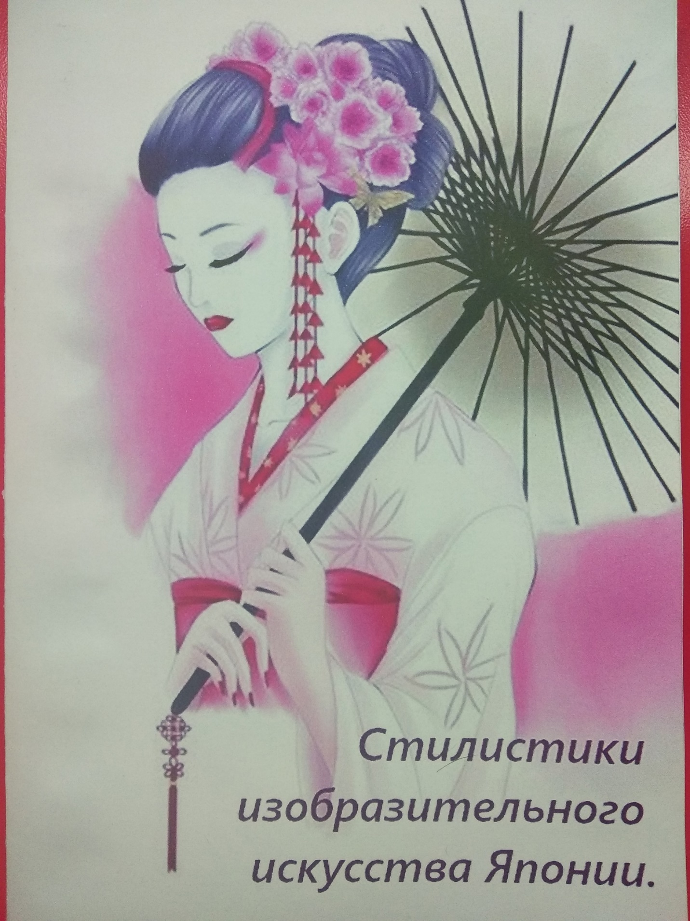
Обложка журнала.

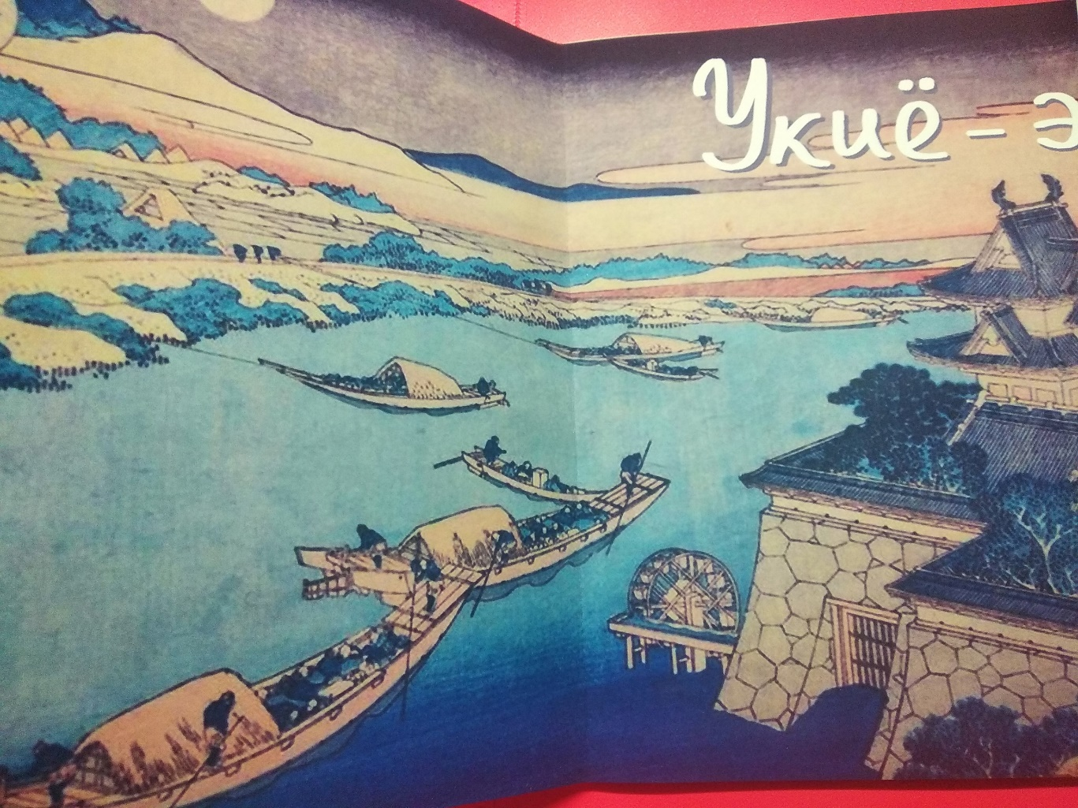
«Укиё-э».

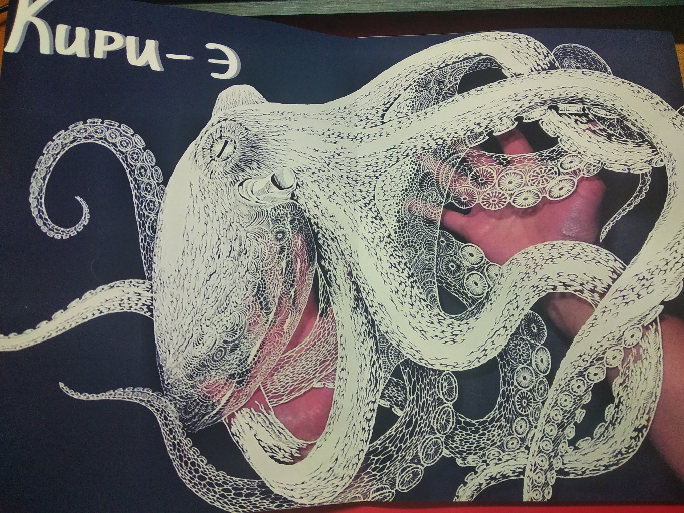
«Кири-э».

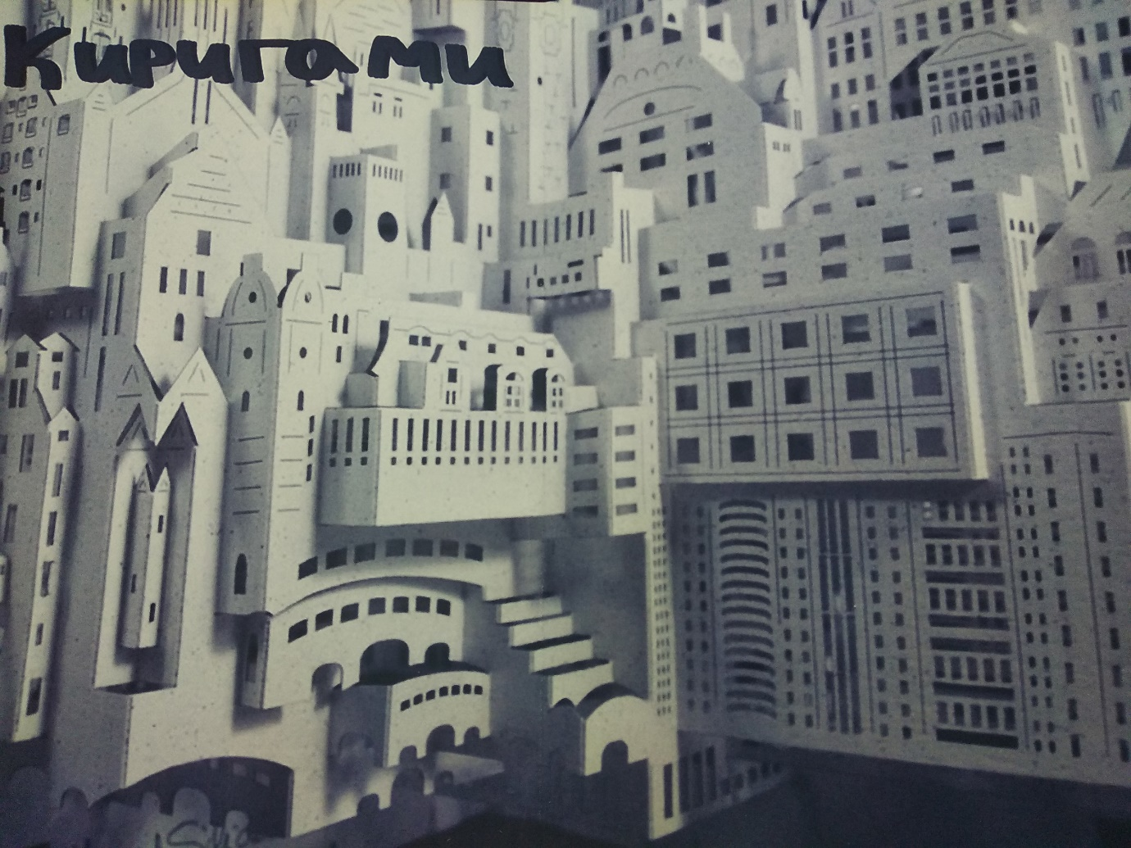«Киригами».

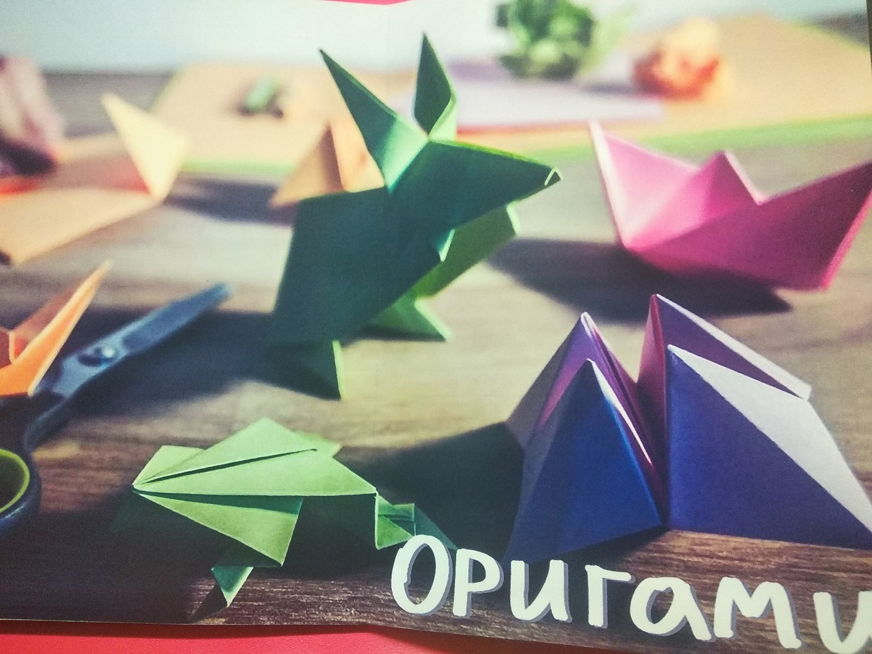
«Оригами».
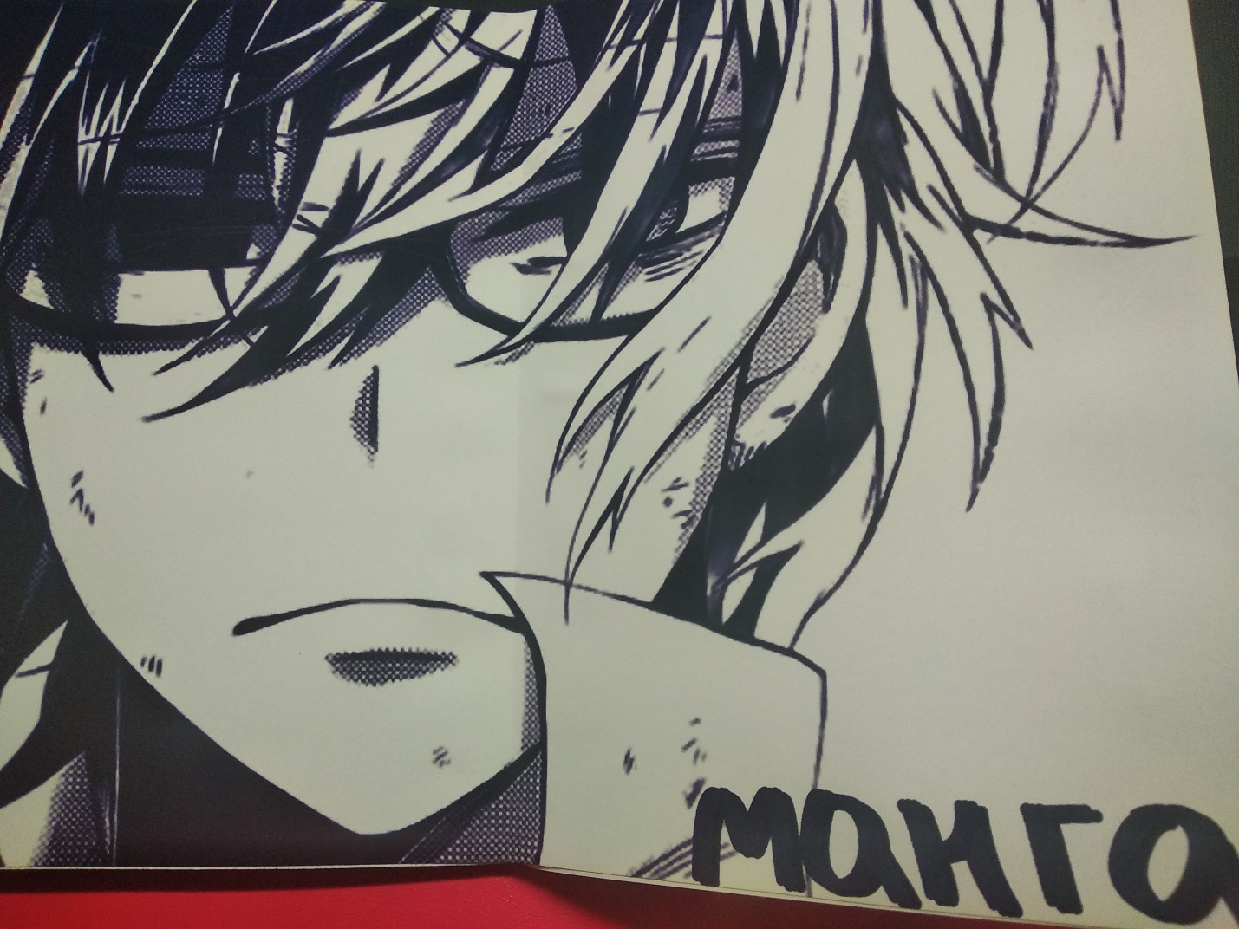
«Манга».

